Федеральное государственное образовательное бюджетное

учреждение высшего образования

**«Финансовый университет при Правительстве Российской**

**Федерации»**

**(Финансовый университет)**

Колледж информатики и программирования

ОТЧЁТ

По лабораторной работе №1

Студент: Адеев Григорий Алексеевич

Дисциплина/Профессиональный модуль: Операционные системы

Выполнил СТУ

Группы: 2ОИБАС-1322

Преподаватель

Сибирев И.В.

Оценка за работу :_______

Москва – 2023г.

Лабораторная работа №1

Цель работы: Научиться устанавливать ОС на VirtualBOX.

Задание: Скачать VirtualBOX и Windows для него;

Решение:

Я зашел на сайт VirtualBOX и нажал скачать приложение.

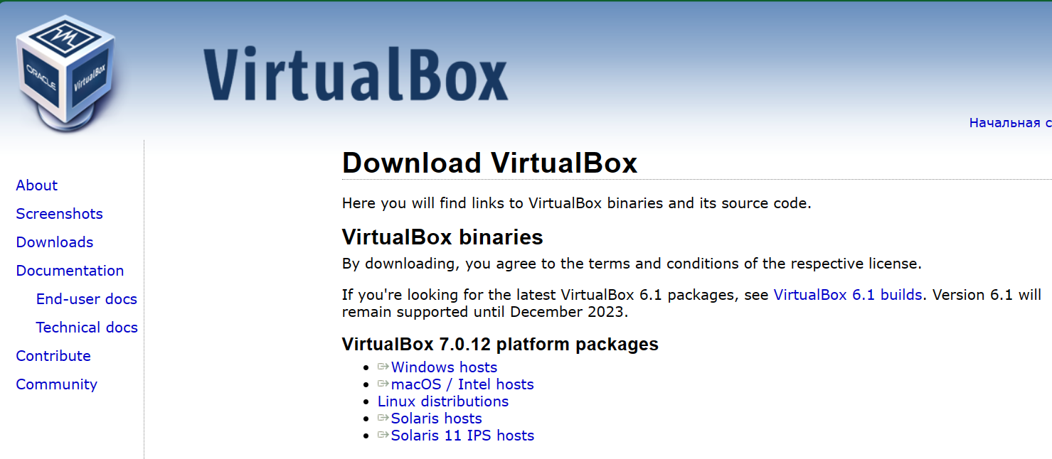

Потом скачал образ Windows 7 для VirtualBOX:

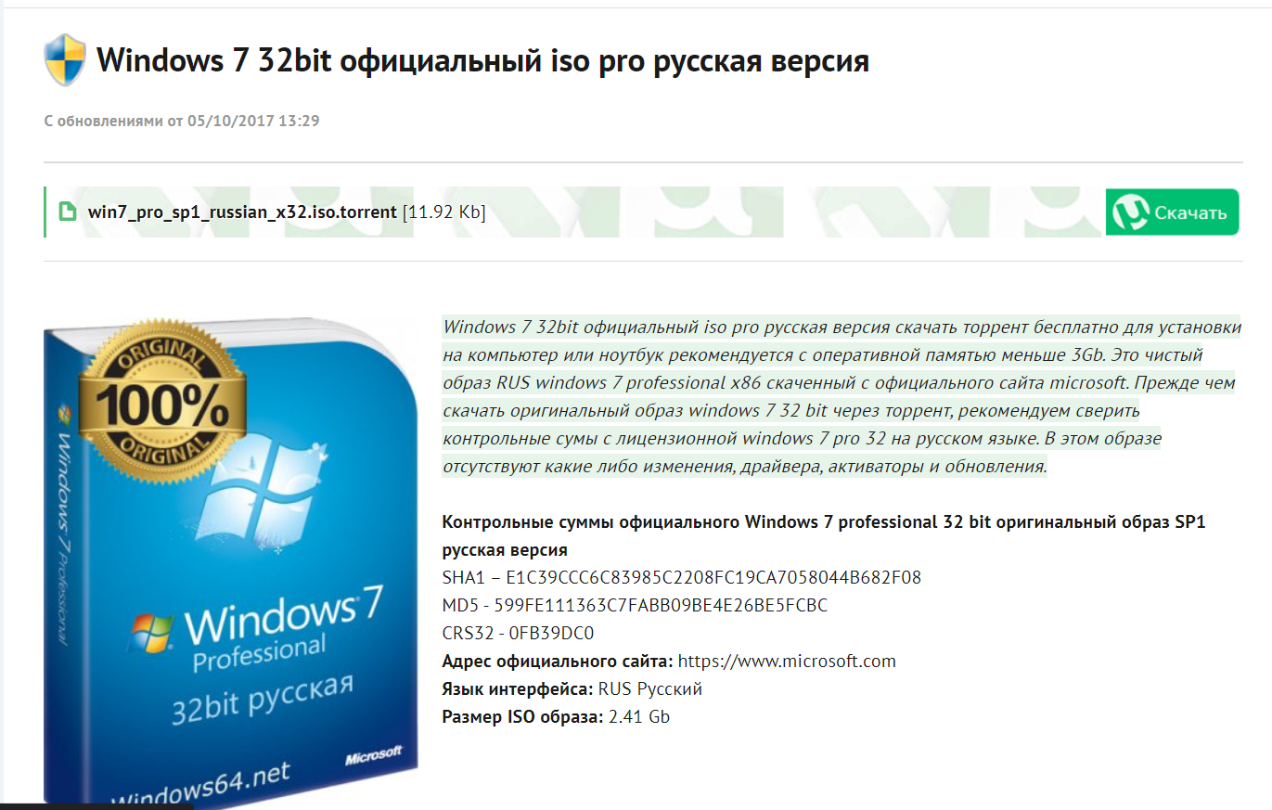

Потом добавил образ в VirtualBOX:

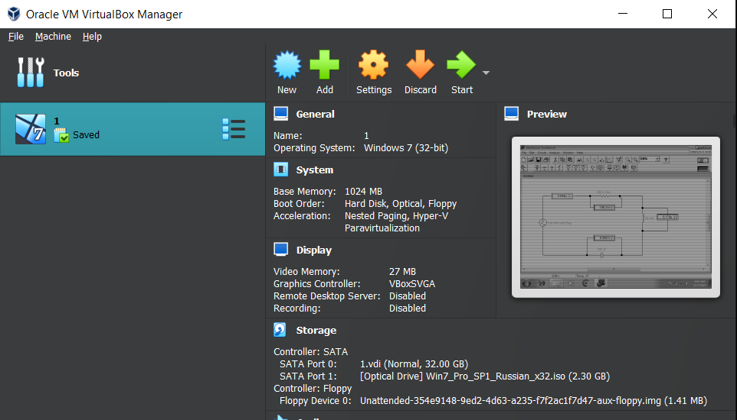

После добавления запустил:

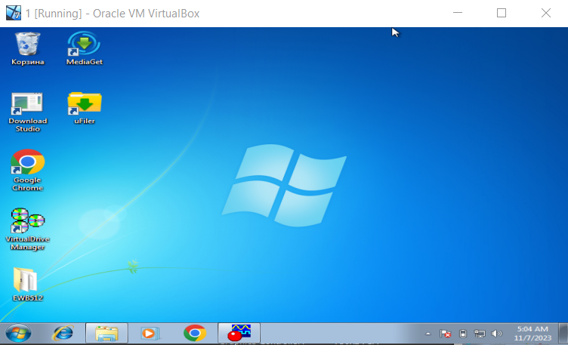

Вывод:

Удобное приложение для работы с воркбэнч и открытие подозрительных файлов.